ТЯЖЕЛАЯ АТЛЕТИКА
С 21 по 24 мая этого года в городе-герое Туле прошел Чемпионат России спортсменов старших возрастных групп, точнее - с 30-ти лет. Чемпионат организован под эгидой Главной Федерации тяжелой атлетики среди мужчин, возглавляемой президентом, чемпионом мира, Максимом Агапитовым.
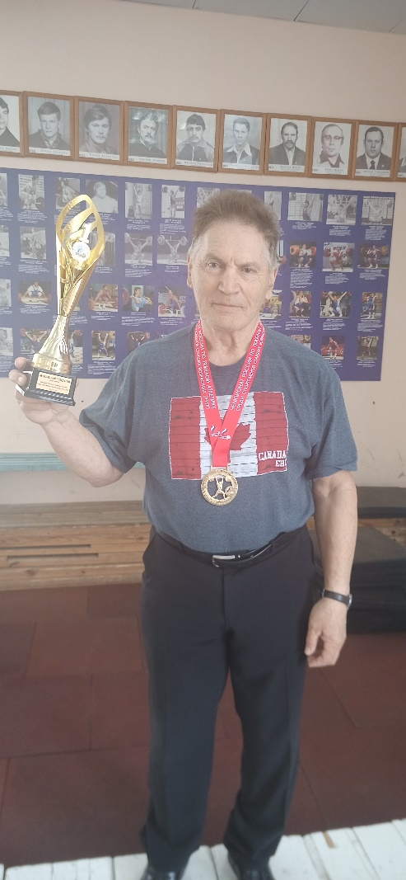
Цель федерации – создать сборную из атлетов старших возрастных групп, чтобы участвовать в чемпионатах мира и Европы за счет бюджета Федерации.
В первый день соревнований, 21 мая, выступила самая старшая группа из нескольких атлетов. Регион Челябинской области защищал снежинец, мастер спорта СССР, тренер-преподаватель СШ «Олимпия» - Борис Пантейлемонович Арбатский.
Он использовал все шесть выходов к штанге, звучала команда «подход удачный». В итоге Борис Арбатский занял I место и завоевал золотую медаль, а также кубок за спортивный результат в сумме двоеборья по специальной таблице начисления очков.

